FORMATO PARA PRESENTACIÓN DE PROYECTOS

1. TIPO DE PARTICIPANTE | PERSONA NATURAL
2. NOMBRE DEL PARTICIPANTE: Mariela Llanos García (María Llano)

3. EDAD: 72 años

4. PROVINCIA:  Cundinamarca |  | 5. MUNICIPIO DE RESIDENCIA:  La Calera
6. ÁREA ARTÍSTICA:
Artista y diseñadora textil ancestral

7. PERFIL Y TRAYECTORIA DEL PROPONENTE: (trayectoria en el campo artístico, soportada con evidencias: certificaciones, piezas gráficas, etc.)

"Desde siempre apasionada por el arte, mi único sueño la creación".

Egresada en la universidad de los andes como artista y diseñadora textil, autodidacta en el conocimiento del arte contemporáneo y diseño ancestral durante veinticuatro años en México con comunidades étnicas y maestros del arte para la expresión y creación del mural textil. expositora en varias galerías y museos con reconocimientos y premios en; Colombia, México, Canadá y Nueva York donde permanecí siete años exhibiendo mascaras y murales textiles en prestigiosas galerías y centros de arte. En mi regreso a Colombia quince años atrás conformo la marca "Magia Textil" para la elaboración de productos textiles como el "Poncho étnico" de gran aceptación a nivel nacional e internacional.

Con una amplia trayectoria de 45 años en la ejecución, promoción y comercialización de mi obra en el campo del arte y diseño textil artesanal. Con conocimiento pleno de técnicas en telares manuales y materiales naturales. Aprendiendo en comunidades indígenas y maestros del arte textil (autodidacta).
Exhibiendo los murales y diseños textiles en museos, galerías, centros de arte y artesanías a nivel nacional e internacional como también enseñando a la comunidad para la preservación del oficio y la producción al desarrollo cultural.

8. PROYECTOS SIGNIFICATIVOS: (Imágenes de evidencia de proyectos u obras presentadas a lo largo de la amplia trayectoria en museos, ferias y exposiciones.)

- Mascaras y Murales expuestos en museos y exposiciones en México y New York con reconocimientos y premios.

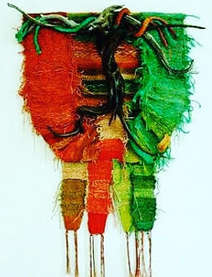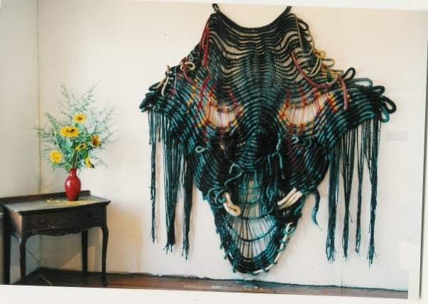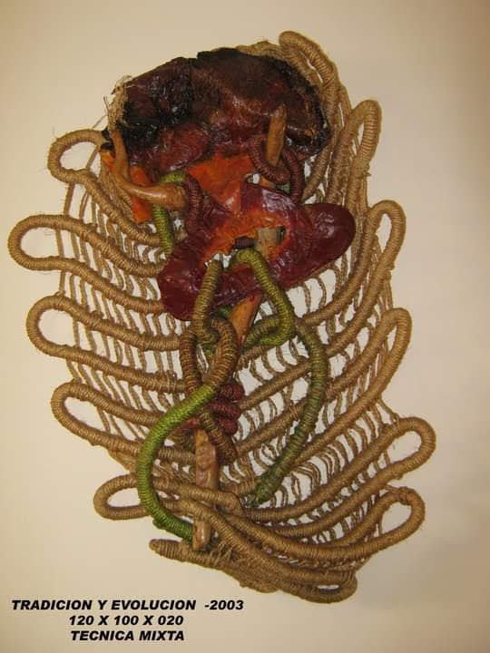
MITOS MAGICO ENIGMA TIERRA ROJA

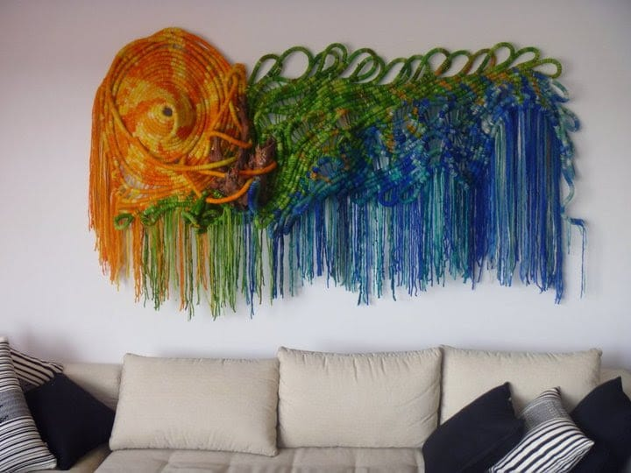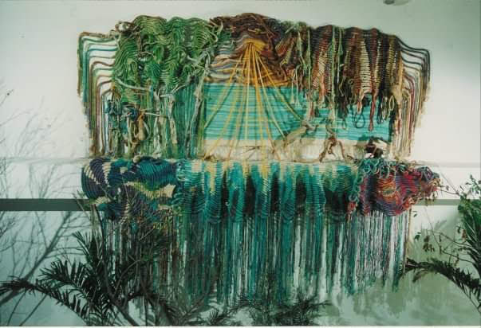
EVOLUCIÓN LOS MANGLARES

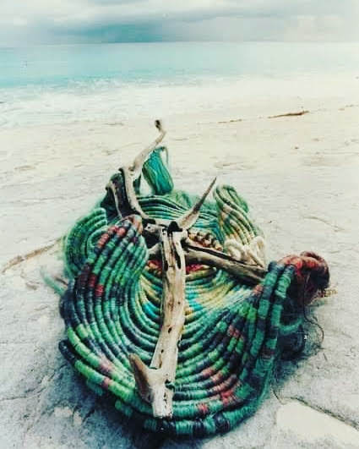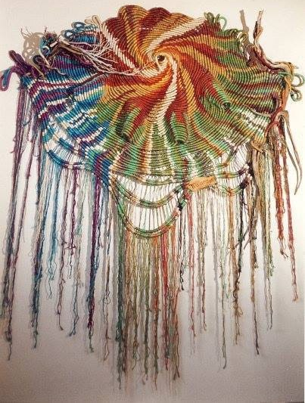
. SOBRE LA ARENA SOL Y MAR

- Crear la marca Magia Textil Maria Llano en mi regreso a colombia en el año 2005 para la elaboracion de vestuarios ancestrales y murales textiles fortaleciendo así nuestras comunidades ancestrales y culturales.

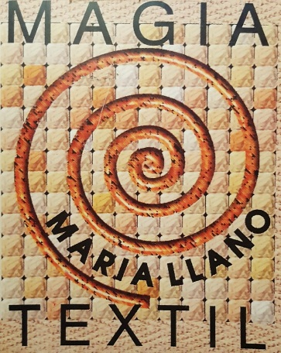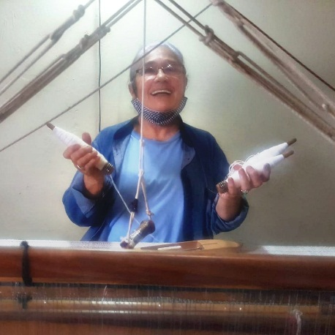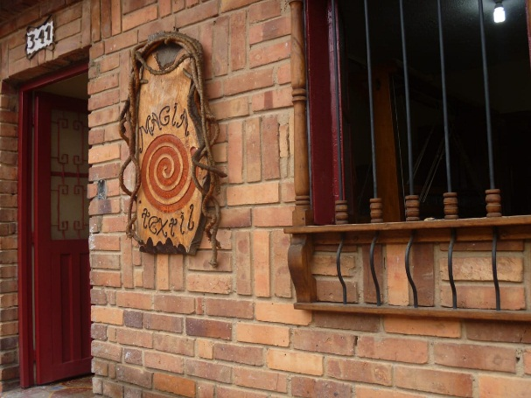
LOGO MARIA EN EL TELAR ENTRADA AL TALER

- Promocion de obras en hoteles a nivel nacional tales como el Hyatt Place Bogotá

Obras presentes en hotel Hyatt Place Bogotá desde el 2019

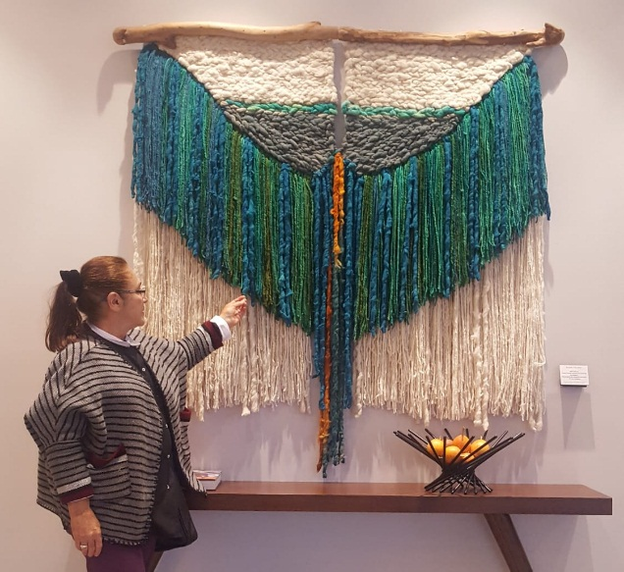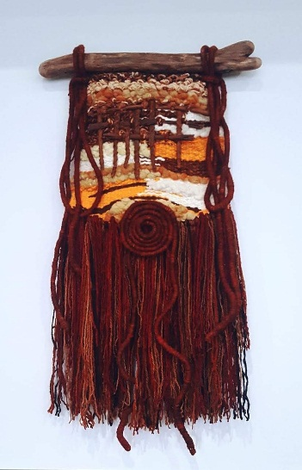
EL MAR Y YO TAPIZ ANCESTRAL

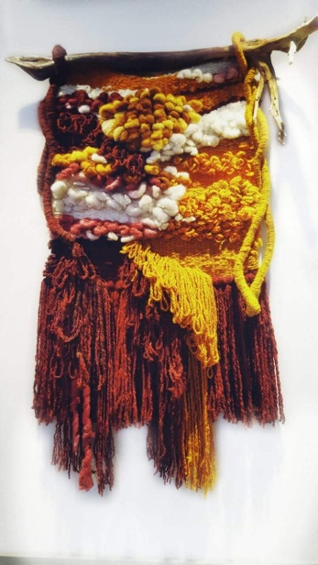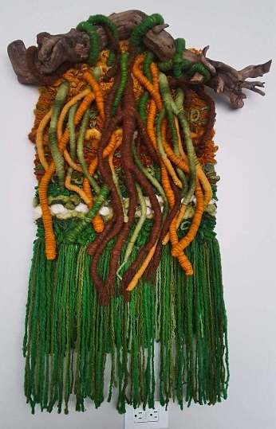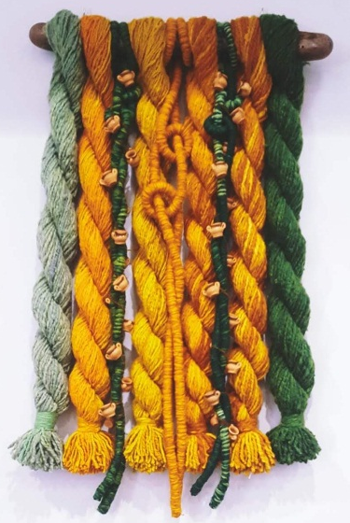
AMANECER EL MANGLAR ARBOLES ENTRELAZADOS

- Proyecto Ganador con el IDECUT – 2020 “La fuerza del corazón”

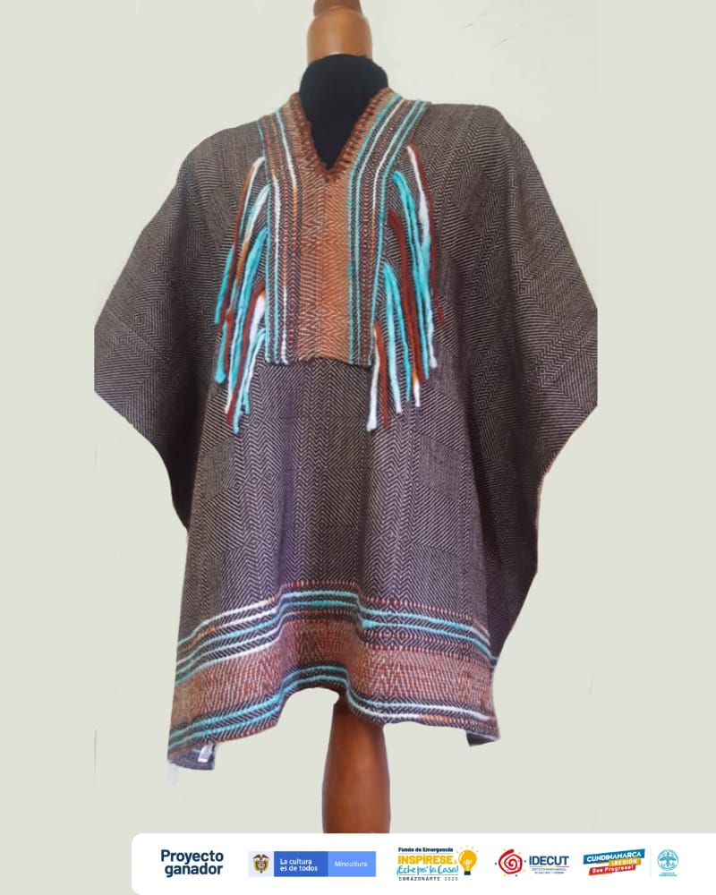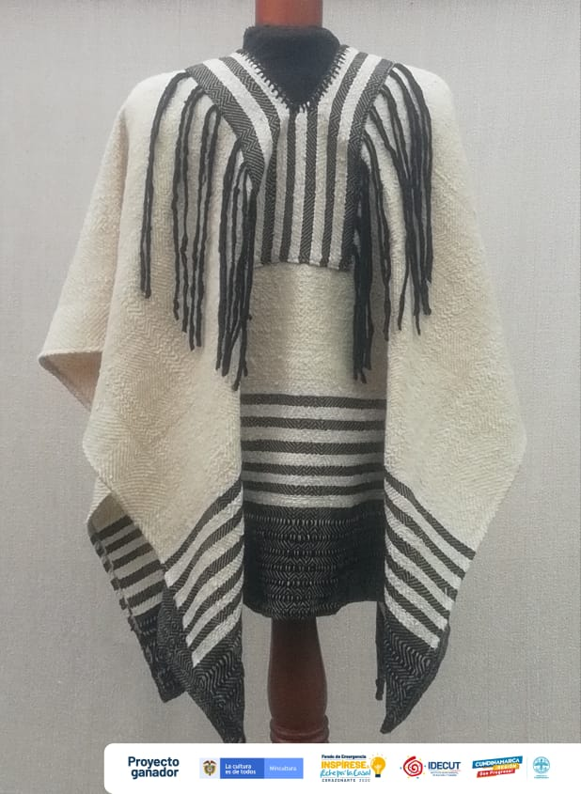

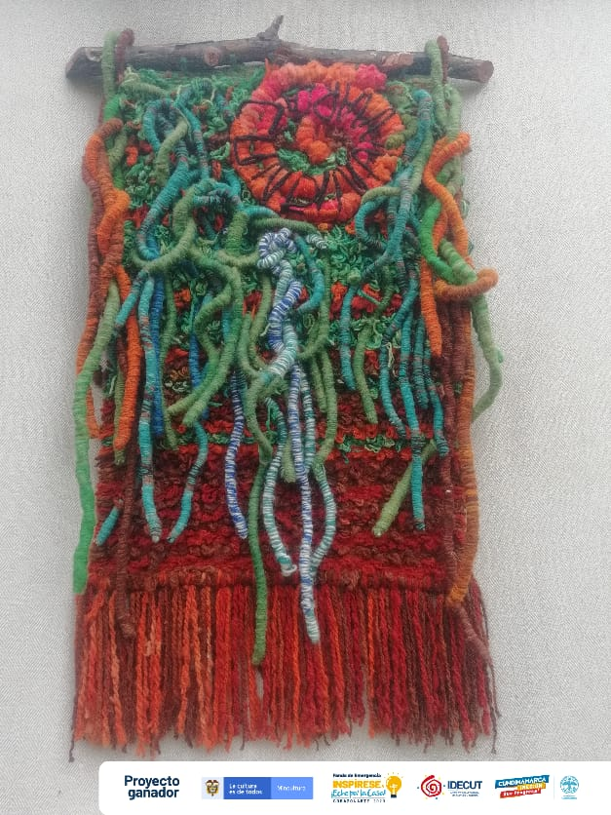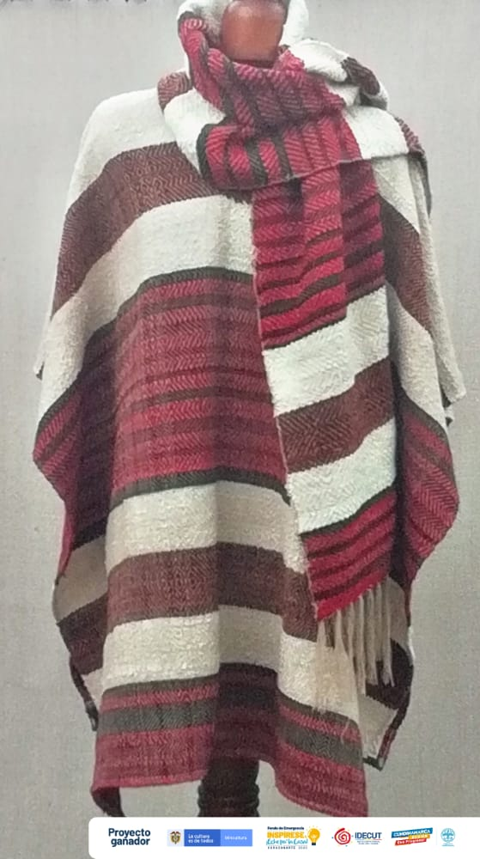

- Exhibición, promoción y comercialización en ferias tales como: Milan, coorferias, expoartesanías entre otras.

Expoartesanías exhibiendo mis productos desde el 2005 hasta la actualdad

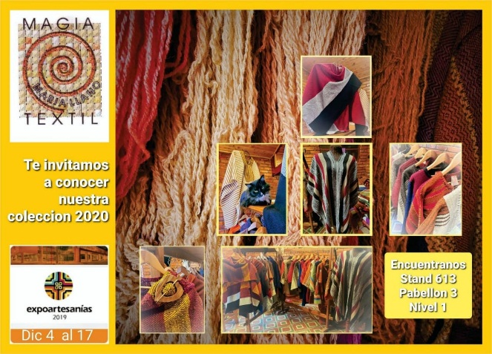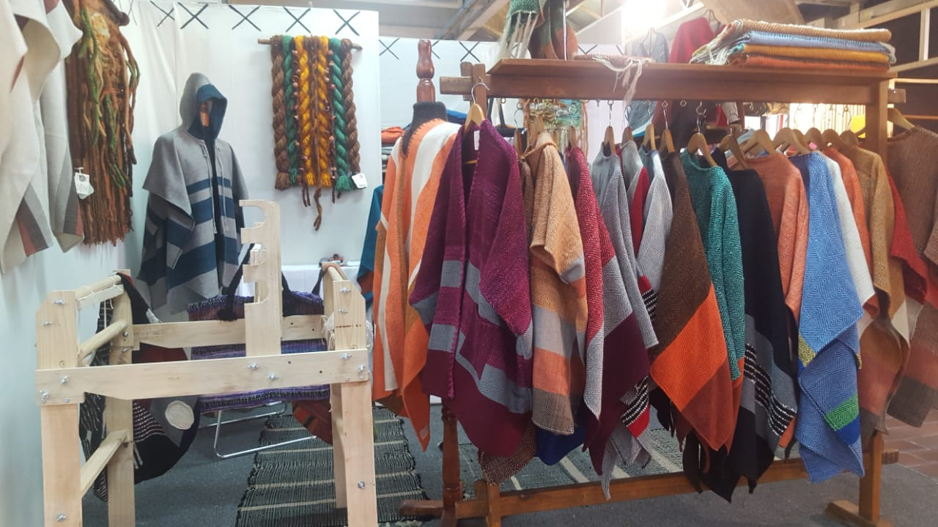

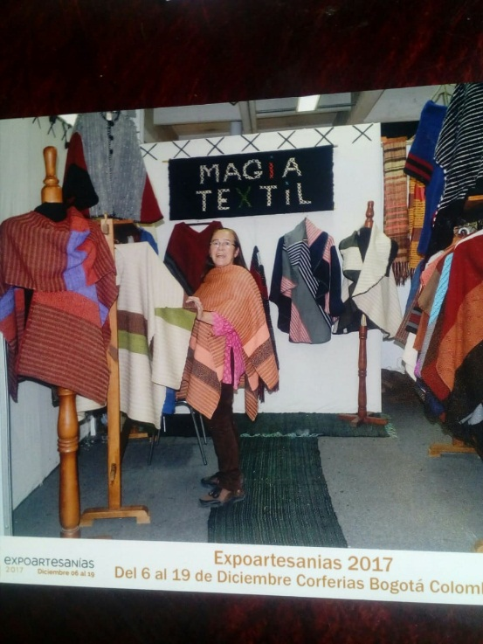

Presente en la feria del hogar 2020 invitada por a camara de comercio (Bazzar bog)

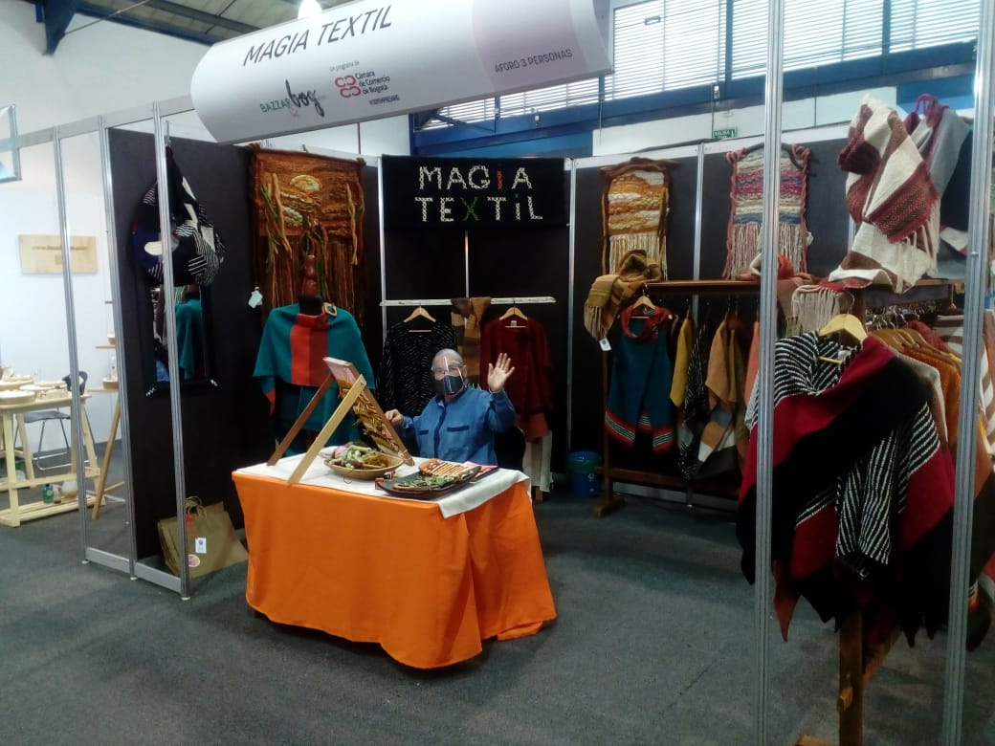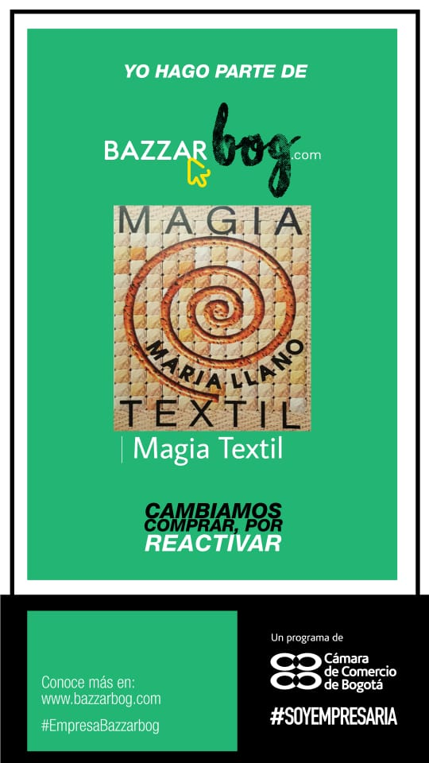

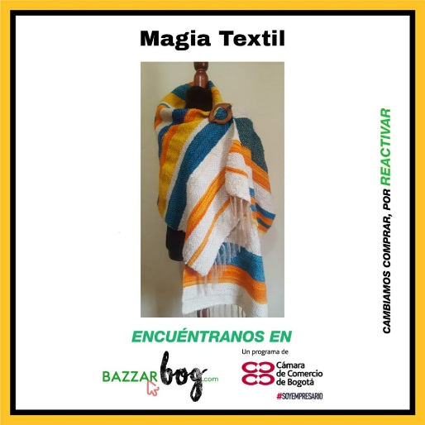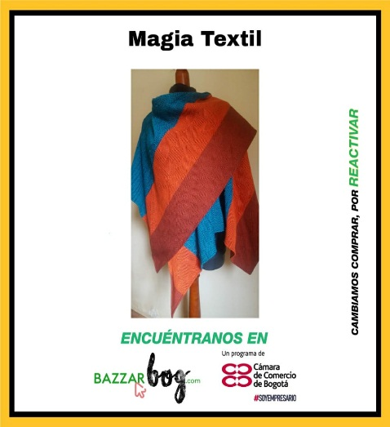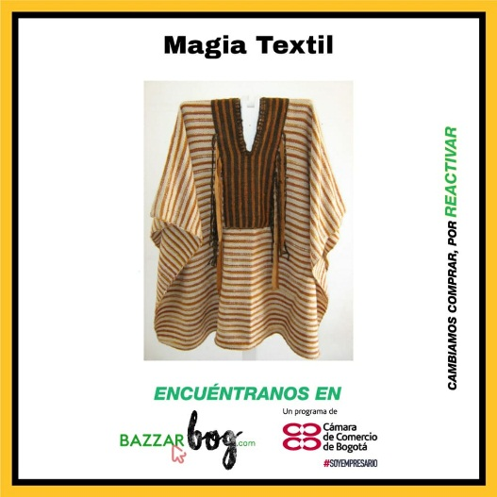

Jardín Botánico de Medellin - Feria “Orquídeas, Flores y Artesanías 2018”

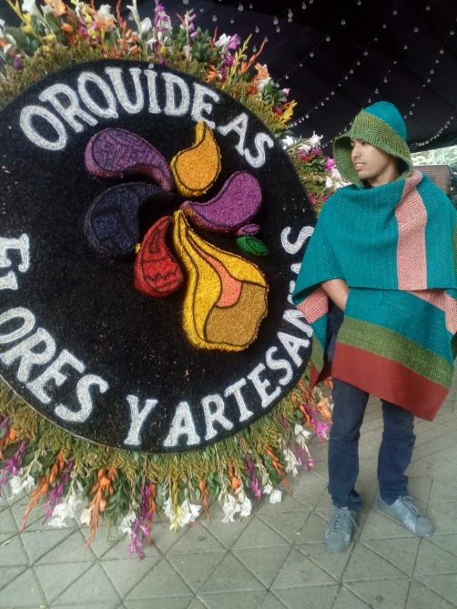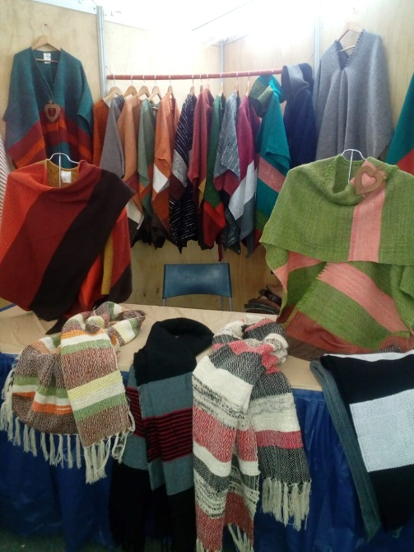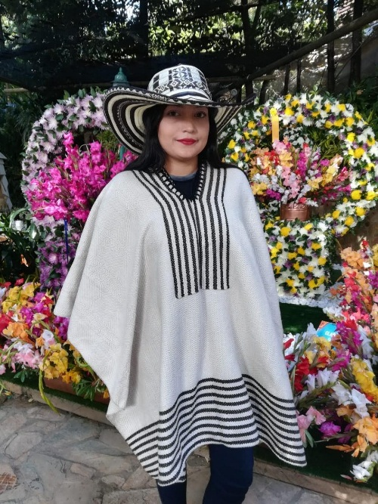

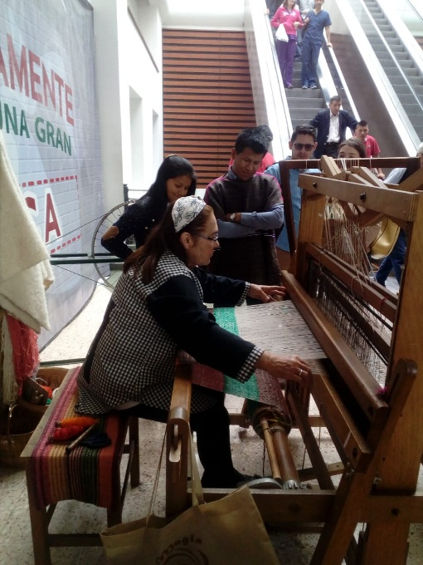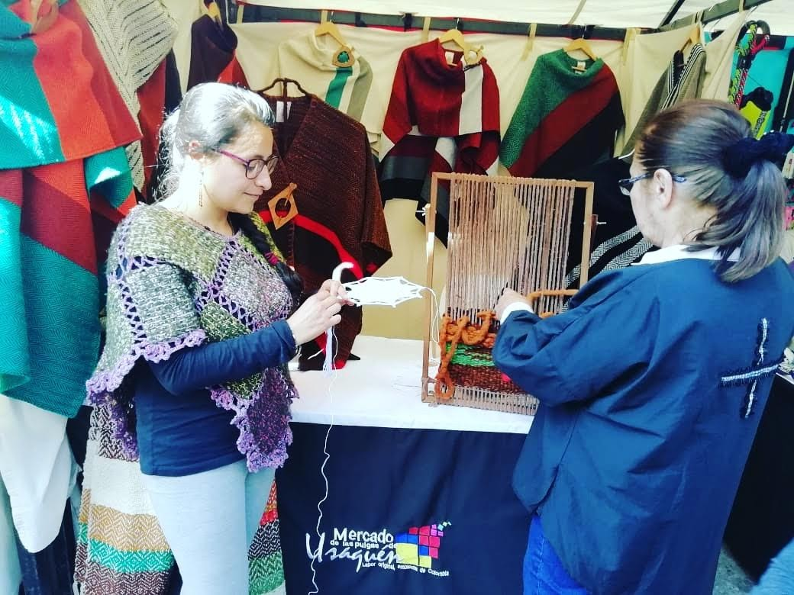
Tejiendo con niños en Promocionando el vestuario ancestral y compartiendo
el centro comercial tecnicasen el mercado de las pulgas de Usaquén
desde el 2014

11. ANEXOS: (soportes tales como: invitaciones, muestras, material audiovisual, entre otros, que se consideran relevantes para el proyecto, enlaces que direccionan a los mismos).

Videos:
Presentacion de obras: https://youtu.be/0uN6Tb70its
Juntos por la calera: https://youtu.be/NAgOtGqjTr0
Entrevista: https://youtu.be/5XjSZoTxkm0
Oficio textil: https://youtu.be/8xNnZ0uED28

Redes:
Instagram : www.instagram.com/magiatextilmariallano
Instagram: www.instagram.com/magiatextil_ponchosycapas
Página web: www.magiatextilmariallano.com
Facebook: www.facebook.com/maria.llano.18
Correo: magiatextil@yahoo.com
Whatsapp: https://api.whatsapp.com/send?phone=+573125782496

Curriculum: https://acortar.link/AVSp3

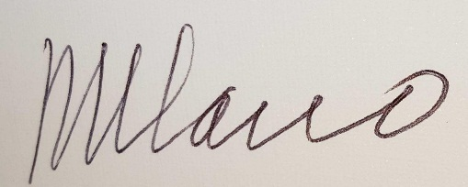
____________________________________
FIRMA DEL PROPONENTE (digital)
C.c: 41.460.683

